Lettre d'information n°343 du 06 / 04 /2018
Sommaire :

- 1er degré : restriction dans l'attribution du temps partiel sur autorisation
- 1er degré : Changer de département par ineat/exeat : c’est le moment !
- Classe exceptionnelle : deuxième acte !
- AESH : ma revalo, mon entretien pro : j’y ai droit !
- Maternelle : le Président annonce la scolarité obligatoire dès 3 ans
- Atsem : un décret clarifiant les missions
- Le Défenseur des droits : nouvel acteur dans les conflits scolaires
- Bonnes vacances de printemps ! Permanence mail et téléphonique
- Adhérer pour la première fois au SE-Unsa : adhésion découverte
- Renouveler son adhésion au SE-Unsa

1er degré : restriction dans l'attribution du temps partiel sur autorisation
Lors de la CAPD du 29 mars dernier, le DASEN a annoncé la nécessité des services de la DSDEN de l'Ardèche de ne plus satisfaire cette année aussi automatiquement que les 6 dernières années les demandes de temps partiel sur autorisation. En effet la balance poste/personnel serait pour la rentrée de -14 postes, en considérant les projections effectuées par l'administration. Les services de la DSDEN ont décidé de restreindre donc l'accès au temps partiel pour les directrices directeurs et chargé(e)s d'école, ainsi que pour les titulaires d'un poste de TR.
Lors de la CAPD le SE-Unsa s'est opposé à ces restrictions et a déploré que la situation du département, pourtant attractif, amène à des mesures qui sont tout de même une dégradation pour les personnels.
Les personnels impactés ont reçu un courrier du DASEN leur indiquant le refus de leur temps partiels sur autorisation.
Demande d'entretien auprès des services de la DSDEN à formuler avant le 24 avril, par la suite, saisine de la CAPD sont les prochaines étapes de recours pour ces personnels. Le SE-Unsa aide déjà certains et certaines à activer ces démarches, nous nous tenons à la disposition de toutes et tous afin de vous aider à formuler par mail la demande d'entretien. Ensuite nous sommes disposés également à aider chacune et chacun à organiser et formuler l'argumentaire que vous aurez à déployer lors de l'entretien pour témoigner de la nécessité de cette demande de temps partiel sur autorisation.
Lire la suite et bénéficier de l'aide du SE-Unsa
1er degré : Changer de département par ineat/exeat : c’est le moment !
Vous souhaitez changer de département, vous n'avez pas obtenu satisfaction lors des permutations informatisées ou vous n'y avez pas participé....Il n'est pas trop tard.
La circulaire ineat/exeat ardéchoise est parue le 12 mars 2018. Elle vous concerne si vous souhaitez intégrer notre département. Nous ne pouvons que vous conseiller de la lire attentivement afin d’éviter tout oubli lors de la constitution de votre dossier. Pour celles et ceux qui souhaitent quitter l'Ardèche dans l'été, il faut aussi vous référer aux circulaires des départements que vous tentez d'atteindre.
Lire la suite
Classe exceptionnelle : deuxième acte !
Cette année scolaire est un peu particulière car elle regroupe deux promotions à la classe exceptionnelle.
Celle de 2017 étant terminée, commence alors une nouvelle campagne pour une promotion au 1er septembre 2018.
Si vous êtes éligible au titre du vivier 1, il faudra vous rendre sur le serveur SIAP, accessible depuis i prof, du 3 au 16 avril 2018. Le serveur qui devait ouvrir dès mardi 3 semble toujours ne pas fonctionner. Nationalement le SE-Unsa a d'ores et déjà formulé auprès de la DGRH du ministère la demande d'un report de la fermeture du serveur.
Lire la suite
AESH : ma revalo, mon entretien pro : j’y ai droit !
Une réévaluation de la rémunération, une formation initiale et continue de qualité, des perspectives d’évolution professionnelle resteront-elles encore longtemps les grandes absentes pour les AESH ?
Instauré par le décret de 2014 et la création du statut d’AESH, l’entretien professionnel tarde à se mettre en place dans les académies. C’est pourtant l’une des rares dispositions règlementaires de nature à offrir des perspectives d’évolutions professionnelles aux AESH.
Lire la suite
Maternelle : le Président annonce la scolarité obligatoire dès 3 ans
Lors de l’ouverture des assises de la maternelle, le président a annoncé que la scolarité obligatoire débuterait à 3 ans. C'est une proposition que le SE-Unsa défend depuis longtemps. Le cycle 1 sera donc reconnu comme la première étape du socle commun.

En intégrant la maternelle dans la scolarité obligatoire, le président envoie un signal positif. Il reconnait ainsi les effets déterminants de la scolarisation en maternelle sur le développement des enfants, leur socialisation et leurs apprentissages.
Lire la suite
Atsem : un décret clarifiant les missions
Un décret concernant les missions des Atsem a été publié. Il vient renforcer l’importance qui doit être accordée à la place de ces agents à l’école maternelle.

Dans le décret précédent, les agents territoriaux spécialisés des écoles maternelles « participaient » seulement à la communauté éducative. Dans ce nouveau décret, ils « appartiennent » à la communauté éducative. Il entérine donc l’évolution de leur rôle et le renforcement des missions éducatives qu’ils remplissent sur le terrain.
Lire la suite
Bonnes vacances de printemps ! Permanence mail et téléphonique
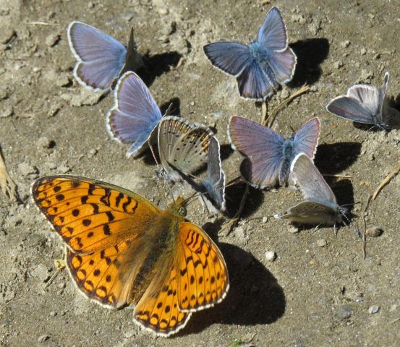
Le SE-Unsa de l’Ardèche vous souhaite de passer de bonnes vacances de printemps.

Les militants de la section vous donnent rendez-vous fin avril pour la cinquième période de l’année scolaire.
Nous restons joignables par mail au 07@se-unsa.org et par téléphone (04.75.35.58.83) puisqu’un transfert d’appel de la section vers le téléphone portable du Secrétaire Départemental (06.17.63.66.44) est mis en place.
Adhérer pour la première fois au SE-Unsa : adhésion découverte
Du 10 mars au 10 mai 2018, adhérer pour la première fois au SE-Unsa et jusqu'au 31 aout 2018, c'est seulement 80 euros pour les titulaires, 60 euros pour les stagiaires.
Si vous voulez bénéficier des services et conseils personnalisés du SE-Unsa.
Rejoignez notre syndicat
Adhérer au SE-Unsa
Vous pouvez adhérer au SE-Unsa en réglant votre cotisation :
- Par chèque (1 à 3 chèques)
- Par prélèvement automatique et fractionné sans frais (jusqu’à 10 prélèvements dans l’année)
- Par paiement sécurisé CB sur notre site national.

J’adhère en ligne

Adhérer au SE-Unsa, c’est payer une cotisation qui est la même partout en France. C’est participer à une action collective pour la défense et la promotion de l’École publique et de ses personnels. C’est porter, ensemble, un projet de transformation de l’École et peser pour obtenir des moyens à la hauteur des enjeux auxquels elle doit faire face afin d’assurer la réussite de tous les élèves.

Le montant des adhésions au SE-Unsa est fixé chaque année par le Conseil National de notre syndicat.
Grille des cotisations disponible ici
N'hésitez pas à diffuser cette lettre.  Si des collègues désirent également la recevoir chez eux, qu'ils nous envoient leurs coordonnées complètes (nom, prénom, établissement, adresse personnelle, mail).  Particuliers, pour vous inscrire ou interrompre votre abonnement gratuit à la lettre en ligne du SE-UNSA 07, écrivez-nous  Respectez l’environnement  N’imprimez ce message que si nécessaire |  | Syndicat des Enseignants-UNSA de l’ARDECHE  13, rue François Valleton  BP 20214  07206 AUBENAS Cedex  Tel : 04.75 35 58 83  Mail : 07@se-unsa.org  Site internet :  http://sections.se-unsa.org/07/  Facebook : https://www.facebook.com/LeSE.Unsa  Twitter : http://twitter.com/SE_Unsa

